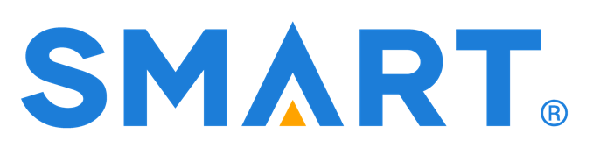

Møteregler
- Vi tar ansvar for våre egne beslutninger og vår egen oppførsel og lar andre være ansvarlige for sin. Derfor er det ingen sponsing eller kompissystem i SMART. Vi ser på avhengighetsatferd som individets ansvar, selv om atferden har en negativ innvirkning på andre. Alle er velkomne til å delta på møter uavhengig av om man for tiden driver med avhengighetsatferd eller ikke, så lenge man ikke er forstyrrende.

- Vi respekterer at vi har en moralsk taushetsplik for alt vi ser og hører på møter. Vi er enige om å ikke fortelle noen utenfor gruppen hvem som deltok eller hva som ble sagt på noen måte som vil identifisere individet. Vi kan bli utestengt fra fremtidige møter hvis vi gjør det. Vi vil heller ikke identifisere personer som møtedeltakere hvis vi møter dem utenfor gruppen.

- Vi respekterer hverandres privatliv. Vi samler ikke inn eller deler kontaktinformasjon fra møtedeltakere. Sosialt samvær mellom medlemmer blir sett på som en privatsak mellom enkeltpersoner.

- Vi bruker ikke merkelapper. Vi bruker ikke ord som narkoman, alkoholiker, rusmisbruker osv. i våre møter.

- Vi unngår sidesamtaler og holder fokus på gruppen. Vi oppfordres til å stille spørsmål og dele ideer om hva som har hjulpet oss. Vi unngår lange "krigshistorier." Det er ingen plikt til å delta aktivt, man står fritt til å bare lytte og observere om man foretrekker det.

- Vi bruker SMART Recovery-programmet. SMART Recovery er utviklet i samarbeid mellom mennesker i tilfriskning og et team av fagfolk. Programmet bygger av den beste forskningen som er tilgjengelig, er gjennomgått av et internasjonalt ekspertpanel og deretter testet ut i hundrevis av møter rundt om i verden. Selv om alle er velkomne til å nevne andre tilnærminger og kilder til hjelp på møter, holder vi fokus på SMART Recovery-tilnærmingen. Vi anerkjenner at hver deltaker må finne en unik løsning på sin unike situasjon. Vi snakker ikke ned andre grupper eller tilnærminger, av respekt for dem i vår gruppe som kan finne dem nyttige.

- Tilbakefall blir sett på som en læringsmulighet, ikke noe man skal skamme seg over. Å bli fri fra avhengighetsatferd er vanskelig og innebærer ofte noen skritt tilbake, så vel som skritt fremover. En sprekk eller tilbakefall er ikke en unnskyldning for å gi opp, men heller for å lære mer om hvorfor det skjedde, slik at det kan unngås i fremtiden. Verktøyene og strategierne vi bruker er utviklet for å hjelpe med denne reisen.

- Delta på flere møter før du bestemmer deg for om denne tilnærmingen vil hjelpe deg. Utvikling av mestring og selvkontroll skjer ikke umiddelbart, men heller over en periode på flere uker til måneder, kanskje år. Ha tålmodighet og vær fornøyd med at du tar et lite skritt om gangen.

- Vi søker profesjonell hjelp der det er hensiktsmessig. Mange mennesker kan dra nytte av profesjonell hjelp som en del av sin tilfriskningsreise. SMART Recovery er ikke en erstatning for profesjonell rådgivning, og er heller ikke designet for å hjelpe med alvorlige psykiske problemer eller krisesituasjoner.

